Сообщить об ошибке
В правом верхнем углу программы есть кнопка Ticket, позволяющая отправить сообщение в тех. поддержку.
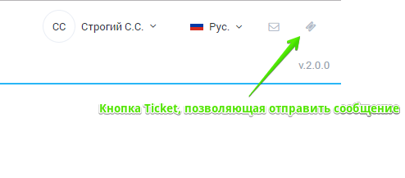
При нажатии на кнопку, открывается форма как на картинке ниже.
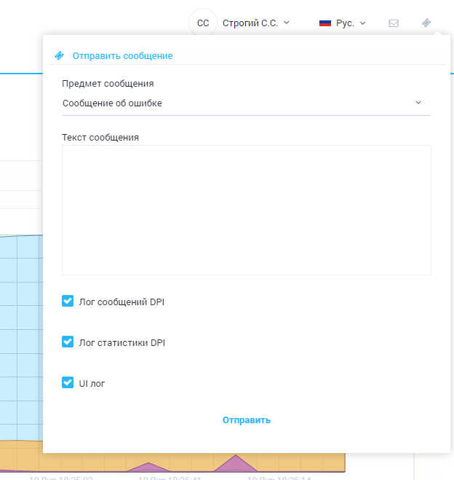
Форма позволяет выбрать тему, написать текст, прикрепить логи. Сообщение отправляется в тех поддержку.
В случае аварийной остановки программы отображается сообщение об ошибке по центру экрана. И также есть возможность отправить сообщение с текстом ошибки в тех. поддержку.

